高一年级化学第7课时学习指南

认识元素周期律

一、学习目标：

1．形成基于位置、结构、性质几个角度系统分析陌生元素的思路方法；

2．能够基于相似性和递变性，系统分析元素性质与物质性质；

3．固化研究陌生物质的两个角度：物质类别和氧化还原，同时增加一个新的认识角度：元素周期律；

二、学法指导：

掌握元素周期律中位置、结构、元素性质、物质性质的相关知识；基于物质类别、氧化还原以及元素周期律系统地预测陌生物质的化学性质，能够设计实验验证物质性质。

三、学习任务单

1．你能运用自己掌握的周期律知识，猜出下面这种主族元素是什么吗？

* 它的最低负价为-3价
* 它的原子半径比Br原子大、比I原子小
* 它的氢化物稳定性弱于PH3
* 它的某些氧化物为两性氧化物
* 它是毒药砒霜中的关键元素

小结：回顾周期表中元素性质递变规律，填空：

同一周期从左到右，随__________递增，原子半径逐渐_______,元素原子失去电子能力逐渐______，得电子能力逐渐______,金属性逐渐 ，非金属性逐渐 。

同一主族从上到下，随__________递增，原子半径逐渐_______,元素原子失去电子能力逐渐______，得电子能力逐渐______,金属性逐渐 ，非金属性逐渐 。

2．练习1、 填写“＞、＜” 或化学式完成下列内容

原子半径： S O ； 硒化氢化学式： ；

稳定性： H2O HS； 非金属性：P S ；

酸性： H3PO4 H2SO4 氧化性：Cl2 S单质；

3．请把砷元素的信息补充完整，并写出含砷物质的化学式。

4．AsH3在司法鉴定中亦非常著名，因为它可用于砷中毒的探测。如何检测AsH3?

资料：

* 砷镜：As单质聚集在玻璃片上，呈现金属光泽;
* 银镜：Ag单质聚集在试管壁上，而形成镜面;
* PH3具有强还原性，可以将AgNO3还原为Ag;
* PH3在800℃左右可以分解

5．总结：

（1）原子结构、原子在周期表中位置、元素性质三者可互相推求

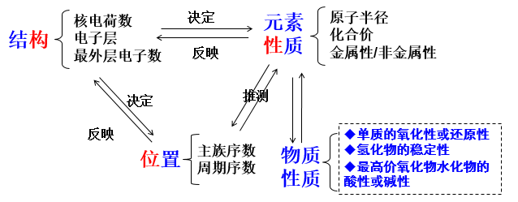

（2）研究物质性质可从物质类别化合价元素周期律等角度进行

**6**．某同学欲溶解Fe(OH) 3来得到铁盐（Fe3+）。查资料得知酸性：盐酸（HCl）＜氢溴酸（HBr）＜氢碘酸（HI）。于是他想用HBr和HI也可以溶解Fe(OH) 3来制得铁盐。预测可行性并解释原因。